Конспект занятия по изобразительному искусству для детей с ОВЗ

Класс: 14-15 лет.
Педагог: Луконькина Инга Александровна, педагог дополнительного образования МАУ ДО ЦДТ «Радуга талантов».
Тема урока: Рисование с натуры объёмного предмета сложной формы.
Цель: Научить обучающихся рисовать предметы сложной формы; развитие мелкой моторики у детей с аутизмом и ДЦП.
Вид занятия: Изображение на плоскости.
Методы:
1. Использование метода совместного действия («сотворчество») ученик-педагог;
2. Информационно-рецептивный;
3. Беседа, объяснение, практическая работа.
Технологии:
1. Технология разноуровневого обучения;
2. Здоровьесберегающие технологии;
3. Информационные технологии.
Задачи:
Обучающие:
- Научить детей пользоваться измерительными приборами (линейка, циркуль).
- Сформировать у обучающихся навыки построения объёмной фигуры сложной формы.
- Закрепить умения пользоваться простым карандашом, линейкой, циркулем.
- Закрепить понятие «Радиус, диаметр, перпендикуляр».
Коррекционно-развивающие:
- Развитие пространственного восприятия, ориентирования на листе бумаги.
- Развитие устойчивости и переключаемости внимания.
- Развитие речевой деятельности.
- Развитие мелкой моторики.
Воспитательные:
- Развитие эстетического восприятия.
- Познакомить обучающихся с жанром изобразительного искусства «Натюрморт».
Оборудование: компьютер, листы бумаги А3, простые карандаши, гуашь, плоские кисти (щетина № 22), ластики, линейки, циркуль, натура (муляж арбузной дольки), аудиозаписи классической музыки.
План:
Организационный момент.
- Вступительная беседа.
- Упражнения на развитие мелкой моторики, восприятия.
Повторение пройденного материала.
Сообщение темы урока.
Практическая работа.
- Анализ натуры.
- Повторение правил при работе с карандашом, линейкой, циркулем.
- Рисование натуры.
- Физминутка.
- Работа красками.
Подведение итогов.

Организационный момент.
- Какое сейчас время года?
- Какой месяц?
- Какой сегодня день недели?
- Как называется урок, на который вы пришли? (изобразительное искусство)
Изобразительное – от слова изображать. Что значит изображать?
Изображать – значит передавать, воспроизводить. В нашем случае – это рисовать. Мы воспроизводим, передаем предметы, объекты средством рисования.

Сегодня нас ждёт сложная, но интересная работа. Чтобы с ней справиться мы должны немного подготовиться.
- Покатайте карандаш между ладошками. Активно.
- Поставьте локти на стол. Возьмите карандаш за кончики тремя пальцами правой руки и тремя пальцами левой руки и покрутите его вперёд и назад.
- Отложите карандаш, опустите руки, встряхните ими.
- Поставьте, пожалуйста, локти на стол, возьмите один карандаш между указательными пальцами обеих рук, а другой - между средними пальцами и соедините их. Раздвиньте указательные и средние пальцы обеих рук одновременно вместе с карандашами и снова соедините их.
- Положите левую руку на парту ладошкой вниз. Раздвиньте пальцы. Правой рукой возьмите карандаш заточенной стороной вверх, держите его тремя пальцами. Ваша задача осторожно стукнуть карандашом между пальцев. Старайтесь сделать это быстро и аккуратно.

Повторение пройденного материала:
- Мы с вами уже долго рисуем. Я вам рассказывала, что все предметы можно нарисовать с помощью геометрических фигур.
- Все геометрические фигуры мы делили на 2 группы:
Плоские
Треугольник
Квадрат
Круг
Прямоугольник
Объёмные
Конус
Цилиндр
Шар
- С помощью, каких средств, при рисовании, например, чашки мы можем передать объём. Что чашка не плоская, а объёмная
изобразить заднюю стенку,
нарисовать тень,
нарисовать узор.
- Ещё, при рисовании, мы с вами отмечали, что все предметы вокруг нас можно разделить на две группы:
симметричные
несимметричные
Симметрия – одинаковость расположения частей, относительно линии.
Если провести через предмет линию – обе его части будут одинаковыми.

Сообщение темы урока:
Инструктаж техники безопасной работы с циркулем.
Создание эмоционального настроения.
Рисование с натуры объёмного предмета сложной формы.
- Что значит рисование с натуры?
- Рисование реального предмета, который стоит перед тобой.

Практическая работа:
- Анализ натуры
- Я представляю вам нашу натуру – предмет, который предстоит нам нарисовать? Что это? (долька арбуза).
- Как будет называться картина, на которой изображен арбуз (натюрморт).
Натюрморт – картина, на которой крупным планом изображена кухонная утварь, цветы, фрукты, овощи.
- Посмотрите внимательно на этот предмет. Он плоский или объёмный? (объёмный)
- Как вы думаете, если у нас будет не одна долька, а несколько и мы их сложим то, что у нас получится? (целый арбуз)
- На какую объёмную фигуру похож арбуз? (шар)
- Он симметричен? (да)
- Рисование с натуры означает, что мы должны как можно точнее передать размеры изображаемого предмета.
- Что нам поможет как можно точнее передать размеры и форму этого объекта? (циркуль)
- Сегодня мы будем рисовать не так как всегда. Сначала мы нарисуем основную форму и «вырежем» из нее дольку.
Обратите внимание, что размер дольки должен быть равный размеру нашему арбузу.

Правила при работе с карандашом.
- Карандаш должен быть всегда хорошо заточен.
- Карандаш должен быть средней твёрдости, мягкий карандаш размазывается.
- Карандаш нужно держать тремя пальцами (между большим и средним, придерживая указательным).
- Карандаш нужно держать уверенно, не очень близко к отточенному концу.

Рисование объекта:
- Каждый раз мы начинаем рисунок с построения осевых линий.
- Возьмите белый лист, расположите его горизонтально.
- Найдите центр.
- Циркуль поставьте на размер, равный половине нашего арбуза.
- Как мы называем этот размер? (радиус).
- Поставим ножку циркуля в отмеченный нами центр. Проведем окружность
- Каков будет общий размер вашей окружности? Как мы называем этот размер? (диаметр)
- Теперь нам нужно «вырезать» дольку. Отмерьте на линей размер равный диаметру. Это будет длинна нашей дольки. Найдите теперь середину длины дольки и отложите перпендикуляр, отрезок которого равен радиусу нашего арбуза. Это будет ширина дольки.
- Соединим плавной линией три точки. У нас получилась вырезанная арбузная долька, равная размеру нашего арбуза.

Физминутка:
Чтобы отдохнули ножки,
Мы пройдёмся по дорожке.
Но дорожка не простая—
Нас от парт не отпускает.
(Ходьба на месте.)
Голову тяну к плечу,
Шею я размять хочу.
В стороны разок-другой
Покачаю головой.
(Вращение головой вправо и влево.)
Пальцы ставим мы к плечам,
Руки будем мы вращать.
Круг вперёд,
другой - вперёд,
А потом наоборот.
(Руки к плечам, вращение вперёд и назад.)
Хорошо чуть-чуть размяться.
Снова сядем заниматься.
(Дети садятся за парты.)

Творческое задание:
- Молодцы. Осталось совсем немного времени. Ваша задача раскрасить ваш арбуз, какого цвета он будет? (корочка зеленая, серединка красная, семечки черные)

Подведение итогов урока:
Выставка работ
Уборка рабочего места.
Домашнее задание.
Рефлексия:
Ребята, вам понравилось занятие? Поставьте оценку

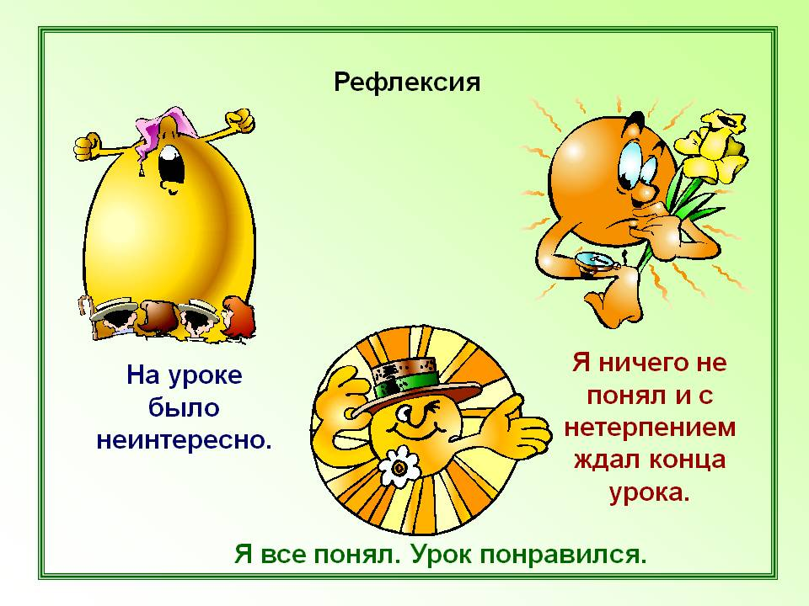
До новых встреч. Мне было приятно с вами работать!

